**«Особенности применения автоматических установок пожаротушения тонкораспыленной водой для защиты гостиничных комплексов».**

**Особенности пожаров в гостиницах**

Современные гостиничные комплексы обычно размещаются в многофункциональных высотных зданиях. Они включают в свой состав, помимо гостиничных номеров, помещения другого функционального назначения: административные, спортивные, культурно-досуговые, сервисного обслуживания, здравоохранения, учебно-воспитательные, хозяйственные, автостоянки и т.п.

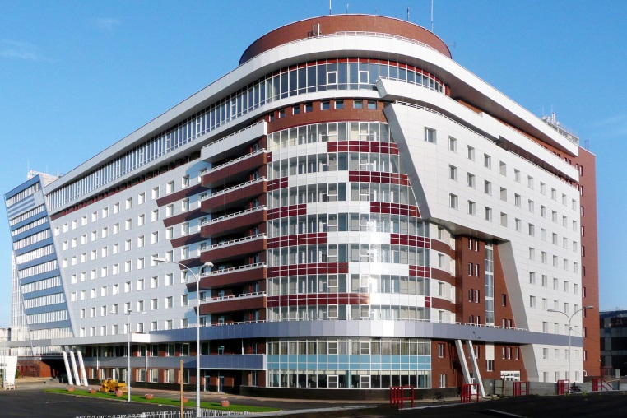

Современное гостиничное хозяйство характеризуется большой степенью автоматизации и тенденцией максимального сокращения обслуживающего персонала.

К особенностям пожаров в гостиничных комплексах можно отнести следующее:

* в здании на момент пожара одновременно находится большое количество людей;
* пожары часто происходят ночью и большая их часть начинается в помещениях с ограниченным доступом людей;
* продолжительность тушения пожаров составляет примерно от 3 до 5 часов;
* пожар наносит большой материальный ущерб.

Пожары, происходившие в гостиницах, подразделяются на следующие основные группы:

* пожары, возникшие в результате курения;
* пожары, возникшие во время ремонта гостиниц;
* пожары, возникшие из-за ламп накаливания;
* пожары, возникшие из-за нарушений правил пожарной безопасности при установке электрических приборов;



* пожары в кухнях;
* пожары в зоне проживания людей.

Обычно пожар возникает из-за несоблюдения мер пожарной безопасности. И, несмотря на то, что законом они четко прописаны, многие владельцы помещений игнорируют их, надеясь на удачу. Однако статистика показывает, что каждый час в огне гибнет один человек и еще 20 получают ожоги и травмы различной степени тяжести, а каждые 5 минут в стране начинается новый пожар. Гостиницы и хостелы относятся к зоне повышенного риска – это здания, в которых всегда очень много людей, причем многие из гостей, находясь на отдыхе, теряют бдительность и пренебрегают элементарными правилами пожарной безопасности.

**Обоснование применения ТРВ.**

В настоящее время в числе наиболее перспективных направлений в пожаротушении гостиничных комплексов является тушение пожара тонкораспыленной водой. Пожаротушение тонкораспыленной водой в гостиницах особенно актуально, так как именно там требуется высокая эффективность тушения и важна минимизация ущерба от проливов воды.

Обычно пожар в помещениях гостиничных комплексов развивается по следующему сценарию:

* Первые 10-20 минут  пожар распространяется линейно вдоль горючего материала. В это время помещение заполняется дымом и рассмотреть пламя невозможно. Температура воздуха в помещении постепенно поднимается до 250—300 градусов. Это температура воспламенения всех горючих материалов.
* Через 20 минут  начинается объемное распространение пожара. Спустя еще 10 минут наступает разрушение остекления. Увеличивается приток свежего воздуха, резко увеличивается развитие пожара. Температура достигает 900 градусов.
* Фаза выгорания. В течение 10 минут максимальная скорость пожара.
* После того, как  выгорают основные вещества, происходит фаза стабилизации пожара (от 20 минут  до 5 часов). Если огонь не может перекинуться на другие помещения, пожар идёт на улицу. В это время происходит обрушение выгоревших конструкций.

Именно поэтому огромную важность имеет наличие в здании автоматической системы пожаротушения.

В то же время система водяного пожаротушения имеет ряд недостатков:

* вызывает порчу имущества и интерьеров проливом большого количества воды;
* в связи с большой интенсивностью орошения требуются мощные насосы и большой диаметр труб.

Среднее время ликвидации пожара при применении установок пожаротушения тонкораспыленной водой несколько минут, расчетное время работы установки 10 минут, таким образом, пожар ликвидируется на стадии первой фазы, что позволяет почти полностью избежать последствий пожара для людей и материальных ценностей.

Спрос на оборудование тонкораспыленной воды растет с каждым годом. Широкое применение нашли как модульные установки тонкораспыленной воды, так и автоматические установки тушения пожаров тонкораспыленной водой агрегатного типа.

Установки пожаротушения тонкораспыленной водой подразделяются на 2 типа:

* модульные (с баллонами);
* с применением насосов высокого давления.

В настоящее время предприятие «ТЕХНОС-М+» производит следующие виды оборудования для пожаротушения тонкораспыленной водой:

* Установки пожаротушения тонкораспыленной водой на основе модулей МУПТВ «Атака-4»;
* Установки пожаротушения тонкораспыленной водой агрегатного типа УПТРВ-Н-В-Атака.

**Механизм пожаротушения установок ТРВ**

Тонкораспыленная вода (ТРВ) это – эффективное и экономичное средство тушения пожаров. Благодаря использованию в качестве огнетушащего вещества воды, подаваемой под высоким давлением, и получению капель величиной менее 150 микрон создается мелкодисперсный туман, который быстро насыщает защищаемый объем помещения, сокращая при этом концентрацию кислорода, значительно увеличивая эффективность пожаротушения при использовании минимального количества воды.

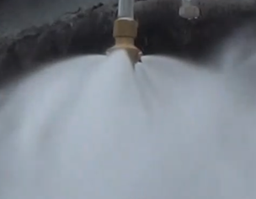

Кроме того, при испарении воды в зоне горения образуется пар, который на время препятствует газообмену продуктов горения с кислородом, а также участвует в снижении концентрации кислорода вблизи зоны горения.

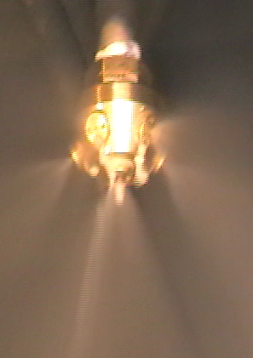

Водяной туман, обладая высокой теплоемкостью и большой суммарной активной площадью поверхностей капель, резко снижает температуру в зоне пожара, прекращая химическую реакцию горения. Быстрое распыление и высокий охлаждающий эффект водяного тумана позволяют эвакуировать людей, находящихся в помещении, даже во время работы системы пожаротушения и создают условия для работы спецперсонала с переносными средствами пожаротушения. Таким образом, вода, помимо охлаждения, реализует еще два механизма тушения: изоляцию и разбавление.**Преимущества применения установок**

**тонкораспыленной водой (ТРВ).**

* системы ТРВ демонстрируют высокую эффективность тушения в сочетании с низким расходом огнетушащего вещества по сравнению с традиционной системой водяного спринклерного пожаротушения;
* это полная безопасность при воздействии ТРВ на людей и материальные ценности. Интерьеры и имущество гостиничных номеров не пострадают;
* пролонгированная огнетушащая активность. По окончании работы установки водяной туман висит в помещении еще в течение 10-15 минут и, благодаря конвекционным потокам, продолжает поступать в зоны с повышенной температурой. Это особенно важно для подавления процессов тления и предотвращения повторного возгорания;
* ТРВ обладает высокой дымоосаждающей способностью, что особенно важно при массовой эвакуации людей при пожаре в гостинице. По существу, хотя включение дымоудаляющей вентиляции после работы ТРВ СНиП предусмотрено, на практике необходимости в этом нет.

**Установка пожаротушения тонкораспыленной водой высокого давления с насосной станцией, описание и принцип работы**

Для пожаротушения в гостиничных комплексах рассмотрим установку пожаротушения тонкораспыленной водой агрегатного типа спринклерной водозаполненной системы.

В состав установки пожаротушения ТРВ входят следующие основные узлы:

* Насосная станция высокого давления с электрическими насосами (основными и резервным насосами и жокей-насосом) и шкафом аппаратуры коммутации;
* Резервуар со специально подготовленной водой различной емкости, в соответствии с требуемым объемом;
* Распределительные устройства из нержавеющей стали с ручным и электрическим приводом для подачи воды к насадкам в различных зонах;
* Специальные спринклерные распылители (количество определяется расчетом);
* Трубопроводы и специальные соединительные устройства, выполненные из нержавеющей стали.

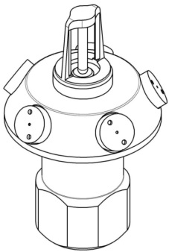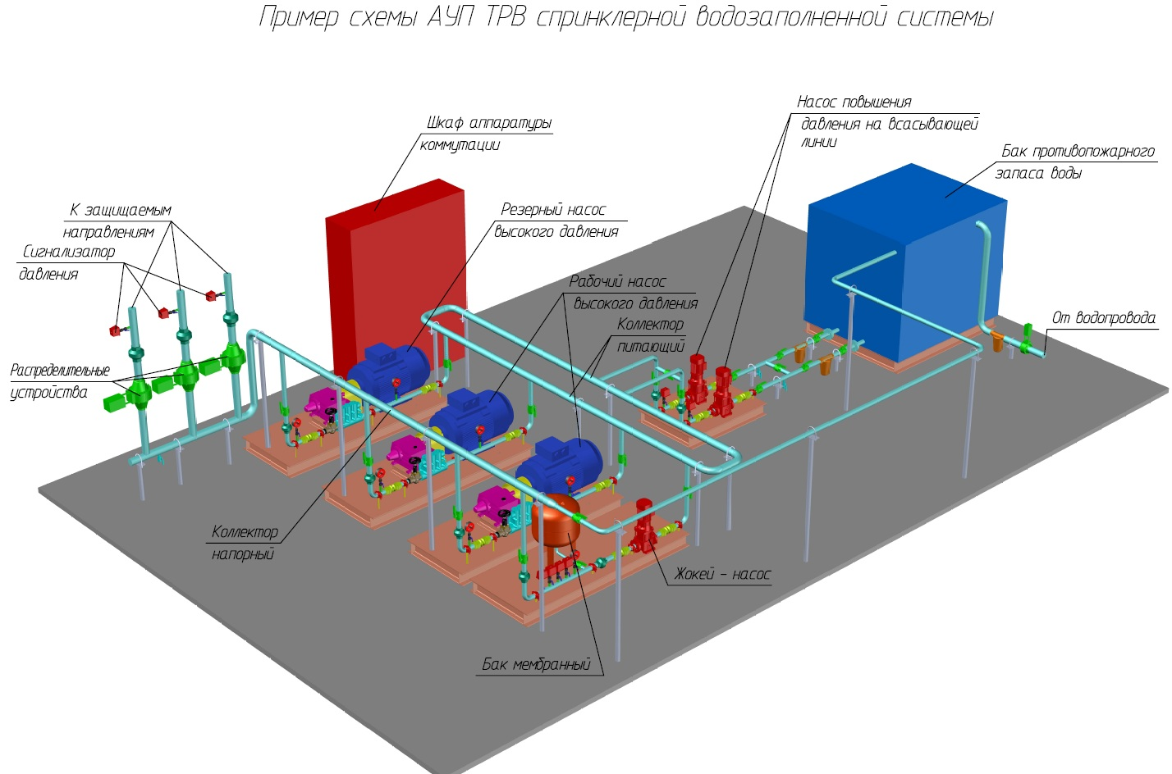

Насосный узел состоит из нескольких (или одного) рабочих высоконапорных насосов и одного резервного, установленных на общей опорной раме. Вода направляется насосом через обратный клапан в общий напорный коллектор насосного узла. Коллектор насосного узла укомплектован соединениями, реле давления, манометрами.

Установка комплектуется спринклерными распылителями «ТУМАН-6Т», «ТУМАН-9Т», применение распылителей других производителей не допускается.

В дежурном режиме система трубопроводов заполнена водой под давлением 10-12 бар.

При возникновении пожара происходит разрушение термозамков одного или нескольких распылителей, наиболее близких к очагу пожара. Подача воды через распылители приводит к понижению давления в секции и напорном коллекторе. Понижение давления в системе фиксируется реле давления, которое подает сигнал на включение жокей-насоса, который восстанавливает давление до значения 10-12 бар. При продолжающемся падении давления работа жокей-насоса прекращается и включаются основные рабочие насосы высокого давления.

Минимальное рабочее давление перед выпускными распылителями при тушении пожара должно составлять 8 МПа. Максимальное рабочее давление распылителей 15 МПа.

Эффект мелкодисперсного распыления воды со среднеарифметическим размером капель до 150 мкм, применяемый в спринклерных распылителях, основан на комбинации закручивания водяных струй, выходящих из форсунок с большой скоростью под высоким давлением с их разбиением о плоскую тарелку корпуса и комплексным воздействием газо-водяного потока.

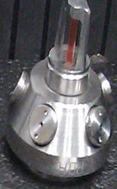

Диапазон температур эксплуатации установки – от 5°С до 55°С.

Средний диаметр капель в водяном факеле, образуемом спринклерным распылителем при давлении свыше 8 МПа, не более 150 мкм. Максимальная высота установки распылителя не более 7м.

Выключение насосов производится кнопкой на шкафу управления в насосной станции.

В системах пожаротушения высокого давления, используются пресная чистая вода, и в связи с этим установка является экологически безопасной.

Помещение для насосной станции пожаротушения должно соответствовать требованиям СП5.13130.2009.

В помещении насосной станции располагаются насосный узел, резервуары для воды с расчетным объемом и коллектор на требуемое количество направлений с распределительными клапанами.

Насосный узел состоит из нескольких рабочих высоконапорных насосов и одного резервного, установленного на общей опорной раме. Также на опорной раме устанавливается шкаф аппаратуры коммутации.



Вода направляется насосом через обратный клапан в общий коллектор насосного узла. Коллектор насосного узла укомплектован всеми необходимыми соединениями, реле давления, манометрами, аккумуляторами, предохранительным клапаном, и клапаном регулировки давления.

Насосный узел соединен с резервуарами, установленными в помещении насосной станции и подключенными к системе водоснабжения объекта. Уровень воды в резервуаре контролируется дистанционно, датчиком уровня и визуально - индикатором уровня. Когда уровень воды приближается к минимальному, датчик подает сигнал о неисправности на контрольно-приемный пункт, который, в свою очередь, обеспечит восстановление уровня воды, благодаря открытию электрического клапана, установленного на резервуаре. Каждый резервуар укомплектован электроклапанами, фильтром, отсечным шаровым клапаном, дренажным клапаном.

Вода направляется от насосного узла к распылителям по трубам из нержавеющей стали. Распределительные устанавливаются на питающем трубопроводе каждого направления (зоны) тушения сразу после выхода из коллектора.



В системе водяного пожаротушения тонкораспыленной водой высокого давления используются спринклеры (дренчеры) особой конструкции (патент №2013148610), не имеющие аналогов, специально разработанные для применения с данной системой. Распылители подбираются в зависимости от группы защищаемого помещения, величины пожарной нагрузки, условий эксплуатации. На основании указанных характеристик выбирается распылитель с определенным коэффициентом расхода и температурой срабатывания.

**Преимущество применения установок**

**ТРВ в гостиничных комплексах**

Гостиничные комплексы, как и другие объекты с массовым пребыванием людей являются одним из основных направлений применения систем тушения тонкораспыленной водой.

Отметим преимущества системы пожаротушения тонкораспыленной водой :

* возможность тушения практически всех веществ и материалов, в том числе пирофорных, за исключением веществ, реагирующих с водой с выделением тепловой энергии и горючих газов;
* высокая эффективность тушения, обусловленная повышенным охлаждающим эффектом за счет высокой удельной поверхности капель, равномерного действия воды непосредственно на очаг горения, снижением концентрации кислорода и разбавления горючих паров в зоне горения в результате образования пара.
* Тонкораспыленная вода, как никакое другое огнетушащее вещество, обладает способностью к охлаждению зоны горения ниже температуры воспламенения и уменьшению концентрации реагирующих веществ парами ниже уровня устойчивого горения. Соответствующие добавки к тонкораспыленной воде пленкообразующих огнетушащих веществ способствуют прекращению доступа паров в зону горения за счет создания изолирующего слоя при ликвидации горения ЛВЖ и ГЖ;

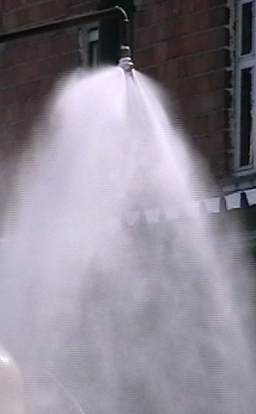

* защитный эффект от воздействия лучистого тепла на людей, несущие и ограждающие конструкции и на соседствующие горючие материалы;
* поглощение и удаление токсичных газов и дыма в помещениях;
* незначительный ущерб от пролитой воды;
* экологическая чистота и безопасность для людей;
* минимальное потребление воды, что особенно важно для мест с ограниченной возможностью подачи воды;

**Сравнение традиционного водяного пожаротушения и пожаротушения тонкораспыленной водой.**

